**Alicja – jedyna na świecie. Kanga Foundation uruchamia nową zbiórkę.**

**Siedmioletnia Alicja, podopieczna Kanga Foundation, zmaga się z unikalną wadą genetyczną – wielokrotną duplikacją chromosomu 3 (3p26.3p14.2), niespotykaną u nikogo innego na świecie. Mimo licznych problemów zdrowotnych, takich jak skolioza, dysplazja bioder czy padaczka, niedawno postawiła pierwsze kroki przy balkoniku. Teraz potrzebuje specjalistycznego wózka Kozlik Junior, który umożliwi jej dalszy rozwój i aktywne spędzanie czasu z rodziną. Kanga Foundation prowadzi zbiórkę na ten cel, by wspólnie dać Alicji szansę na lepsze życie.**

Alicja to podopieczna [Kanga Foundation](https://kanga.exchange/fundacja), organizacji wspierającej dzieci w potrzebie. Urodziła się z wielokrotną duplikacją chromosomu 3 (3p26.3p14.2), co wiąże się z wieloma problemami zdrowotnymi, jak skolioza, dysplazja bioder czy padaczka. Mimo tego Alicja jest pogodną dziewczynką, która uwielbia zwierzęta i aktywność na świeżym powietrzu. Niedawno postawiła pierwsze kroki przy balkoniku, ale jej codzienność wymaga specjalistycznego wózka aktywnego.

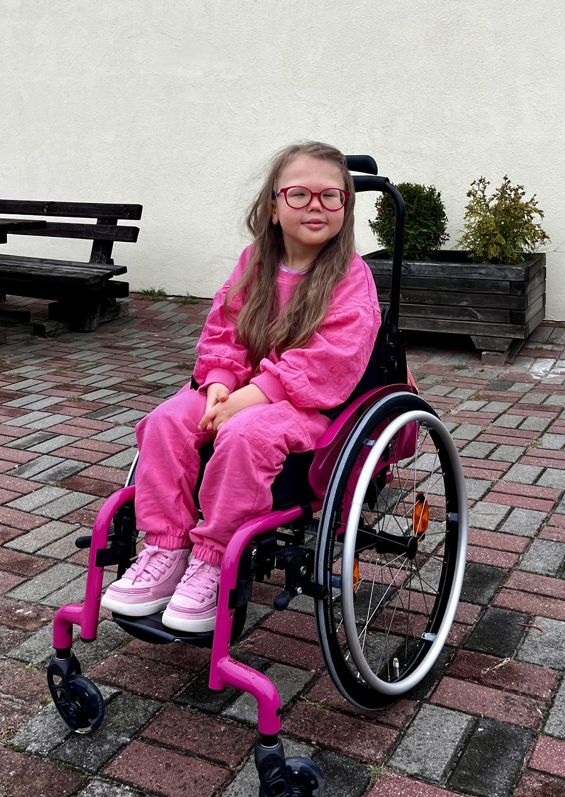

Nowy sprzęt – Kozlik Junior – pozwoli jej nie tylko odkrywać świat i spędzać czas z rodziną, ale przede wszystkim poprawi jej zdrowie. Wózek z odpowiednim podparciem ciała oraz dodatkami, takimi jak peloty, śpiwór zimowy czy opony terenowe, to niezbędne narzędzie w codziennym życiu Alicji.

Regularna aktywność na zewnątrz, której ten sprzęt umożliwi, pozytywnie wpłynie na funkcjonowanie układu oddechowego, krążeniowego oraz integrację sensoryczną dziewczynki. To inwestycja w jej przyszłość i lepsze dzieciństwo.

[Kanga Foundation](https://www.instagram.com/kanga_foundation/?igsh=aGlxNzJvNGx2aDA5) nieustannie realizuje swoją misję wspierania dzieci takich jak Alicja. Organizacja finansuje zakup specjalistycznego sprzętu, organizuje zbiórki oraz akcje, które poprawiają dobrostan dzieci. To dzięki zaangażowaniu darczyńców i współpracy z partnerami Alicja ma szansę na lepsze życie.

Zbiórkę na wózek Alicji można wesprzeć na stronie [Kanga Foundation](https://kanga.exchange/fundacja). Każda złotówka przybliża dziewczynkę do łatwiejszego życia.